**232-F-CompileAndRunTest-A-D-B测试用例文档**

**测试目标：**验证打开一个本身错误的C文件是否会通过编译

**重要级：**高

**优先级：**高

**测试背景：**基本的文件操作相关功能已经被实现且符合需求

**前置条件：**打开的C文件本身是错误的

**测试环境：**Window 10

**测试阶段：**验收测试

**自动化标识：**False

**测试步骤：**

（1）点击菜单栏的“文件(F)”以及子菜单栏的“打开”；

（2）选择恰当的路径，打开一个C文件；

（3）点击菜单栏的“运行(R)”以及子菜单栏的“编译”。

**预期结果：**

该文件不能通过编译并且在编译输出窗口显示编译失败的相关通知。

**预期测试工作量：**5min

**实际结果：**

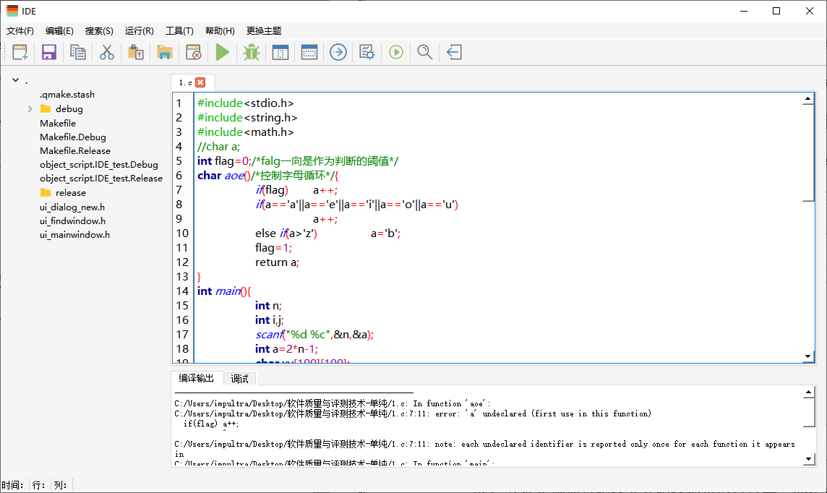

该C文件不能通过编译并在编译输出窗口显示了相应的报错内容和信息。

与预期相符合。

**测试结论：**

测试无错误。